Nom : CAZIER

PRENOM : Flavien

Activité HTML : Test de balise

Balise <HTML> <head> <title> <meta> <body>

<!DOCTYPE html>

<html>

<head>

    <meta charset='utf-8'>

    <title>Ma page</title>

    <meta name='viewport' content='width=device-width, initial-scale=1'>

</head>

<body>

</body>

</html>

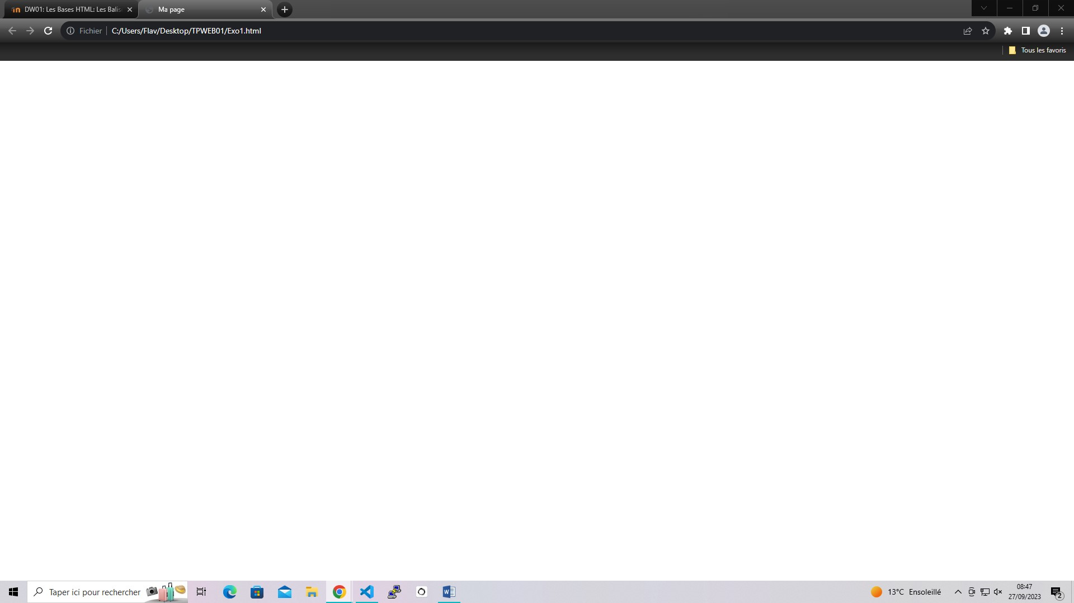

Balise <link> <p>

<!DOCTYPE html>

<html>

<head>

    <meta charset='utf-8'>

    <meta http-equiv='X-UA-Compatible' content='IE=edge'>

    <title>Ma page</title>

    <meta name='viewport' content='width=device-width, initial-scale=1'>

    <link rel='stylesheet' type='text/css' media='screen' href='Page.CSS'>

    <script src='main.js'></script>

</head>

<body>

    <p>bienvenue</p>

</body>

</html>

CSS

p {

    color: red; /* Vous pouvez changer "red" en n'importe quelle autre couleur que vous préférez */

}

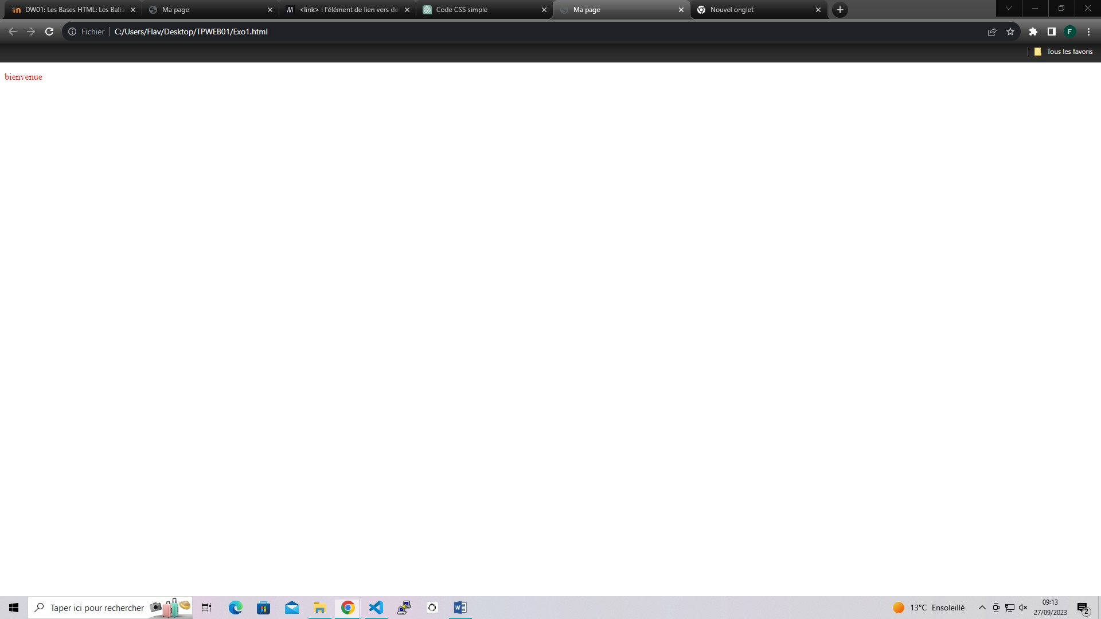

Balise <h1>

!DOCTYPE html>

<html>

<head>

    <meta charset='utf-8'>

    <meta http-equiv='X-UA-Compatible' content='IE=edge'>

    <title>Ma page</title>

    <meta name='viewport' content='width=device-width, initial-scale=1'>

    <link rel='stylesheet' type='text/css' media='screen' href='Page.CSS'>

    <script src='main.js'></script>

</head>

<body>

    <h1>Salutation</h1>

</body>

</html>

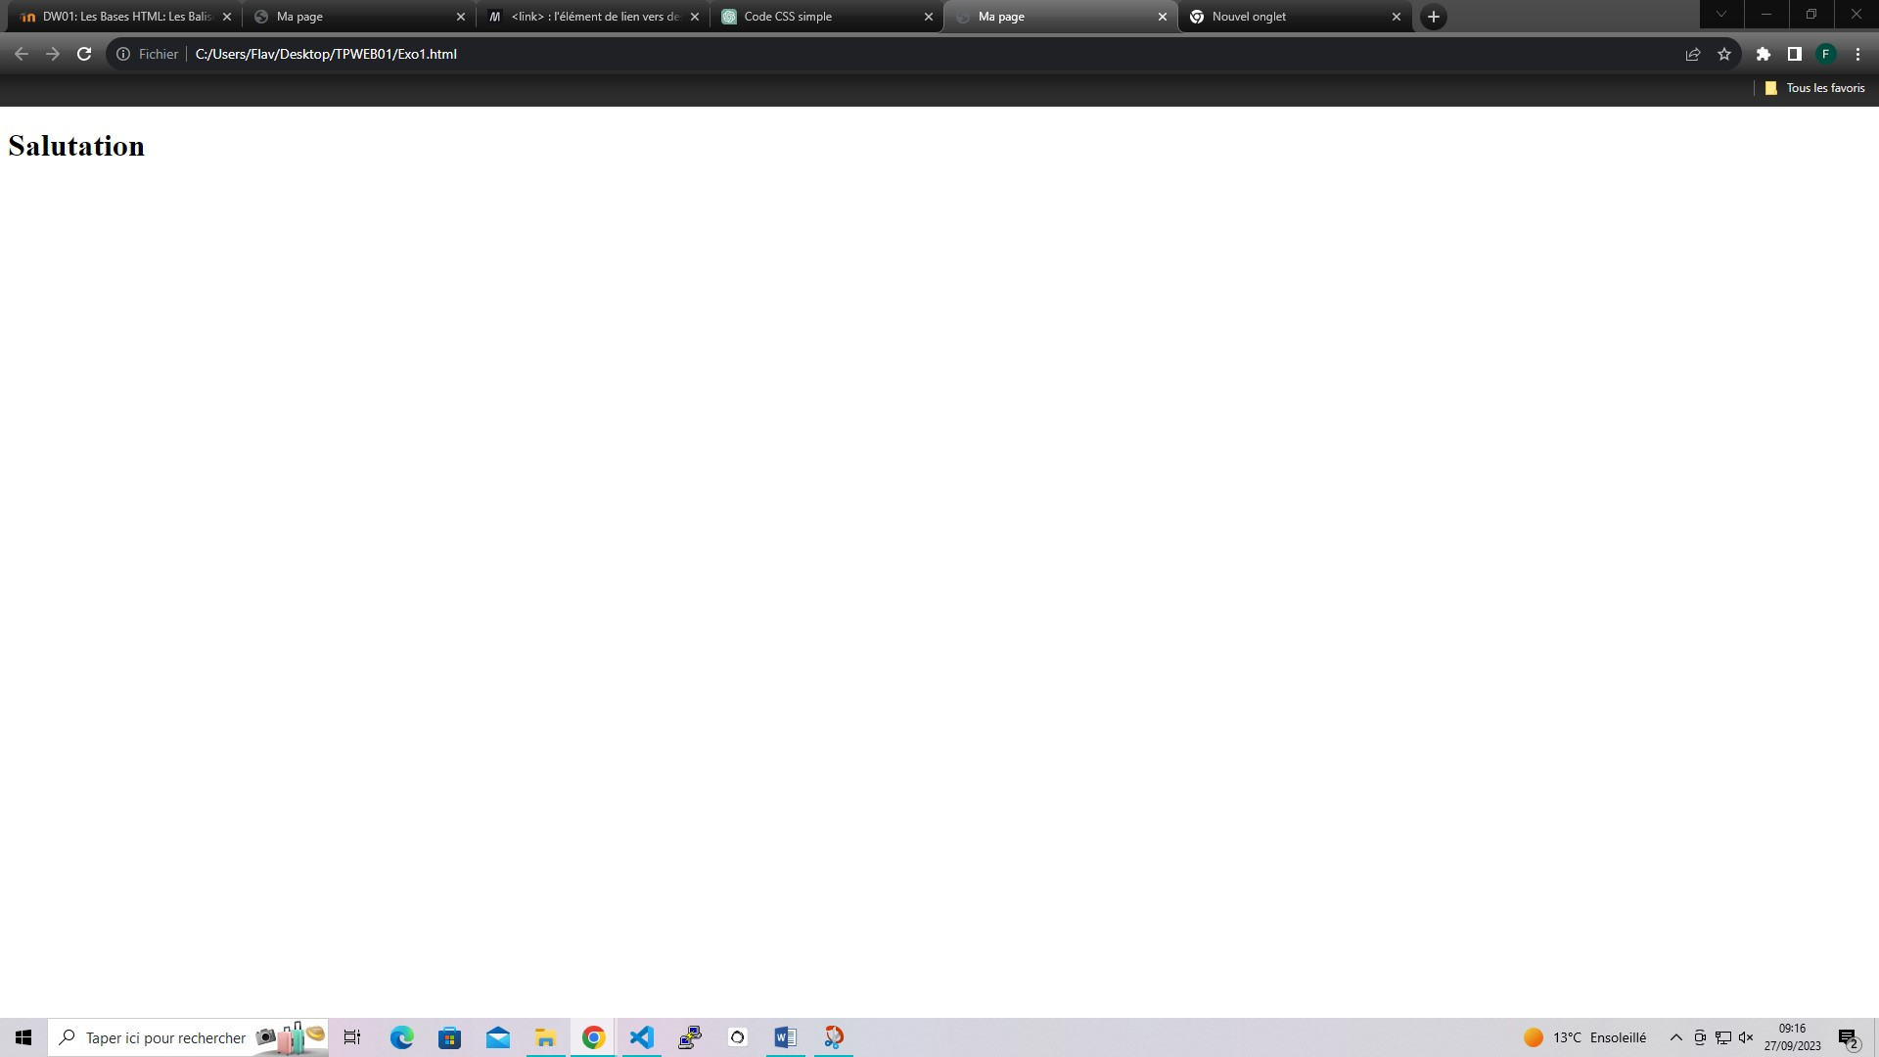

Balise <a> <ul> <li> <ol>

<!DOCTYPE html>

<html>

<head>

    <meta charset='utf-8'>

    <title>Ma page</title>

    <p>You can reach Michael at:</p>

<ul>

  <li><a href="https://www.fotor.com/fr/features/ai-image-generator/">IA</a></li>

  <li><a href="https://addreunion.fr/la-pentecote/">La pentecôte</a></li>

  <li><a href="https://www.01net.com/telecharger/utilitaire/systeme/apk-installer.html">PC</a></li>

</ul>

</head>

<body>

    <h1>Salutation</h1>

</body>

</html>

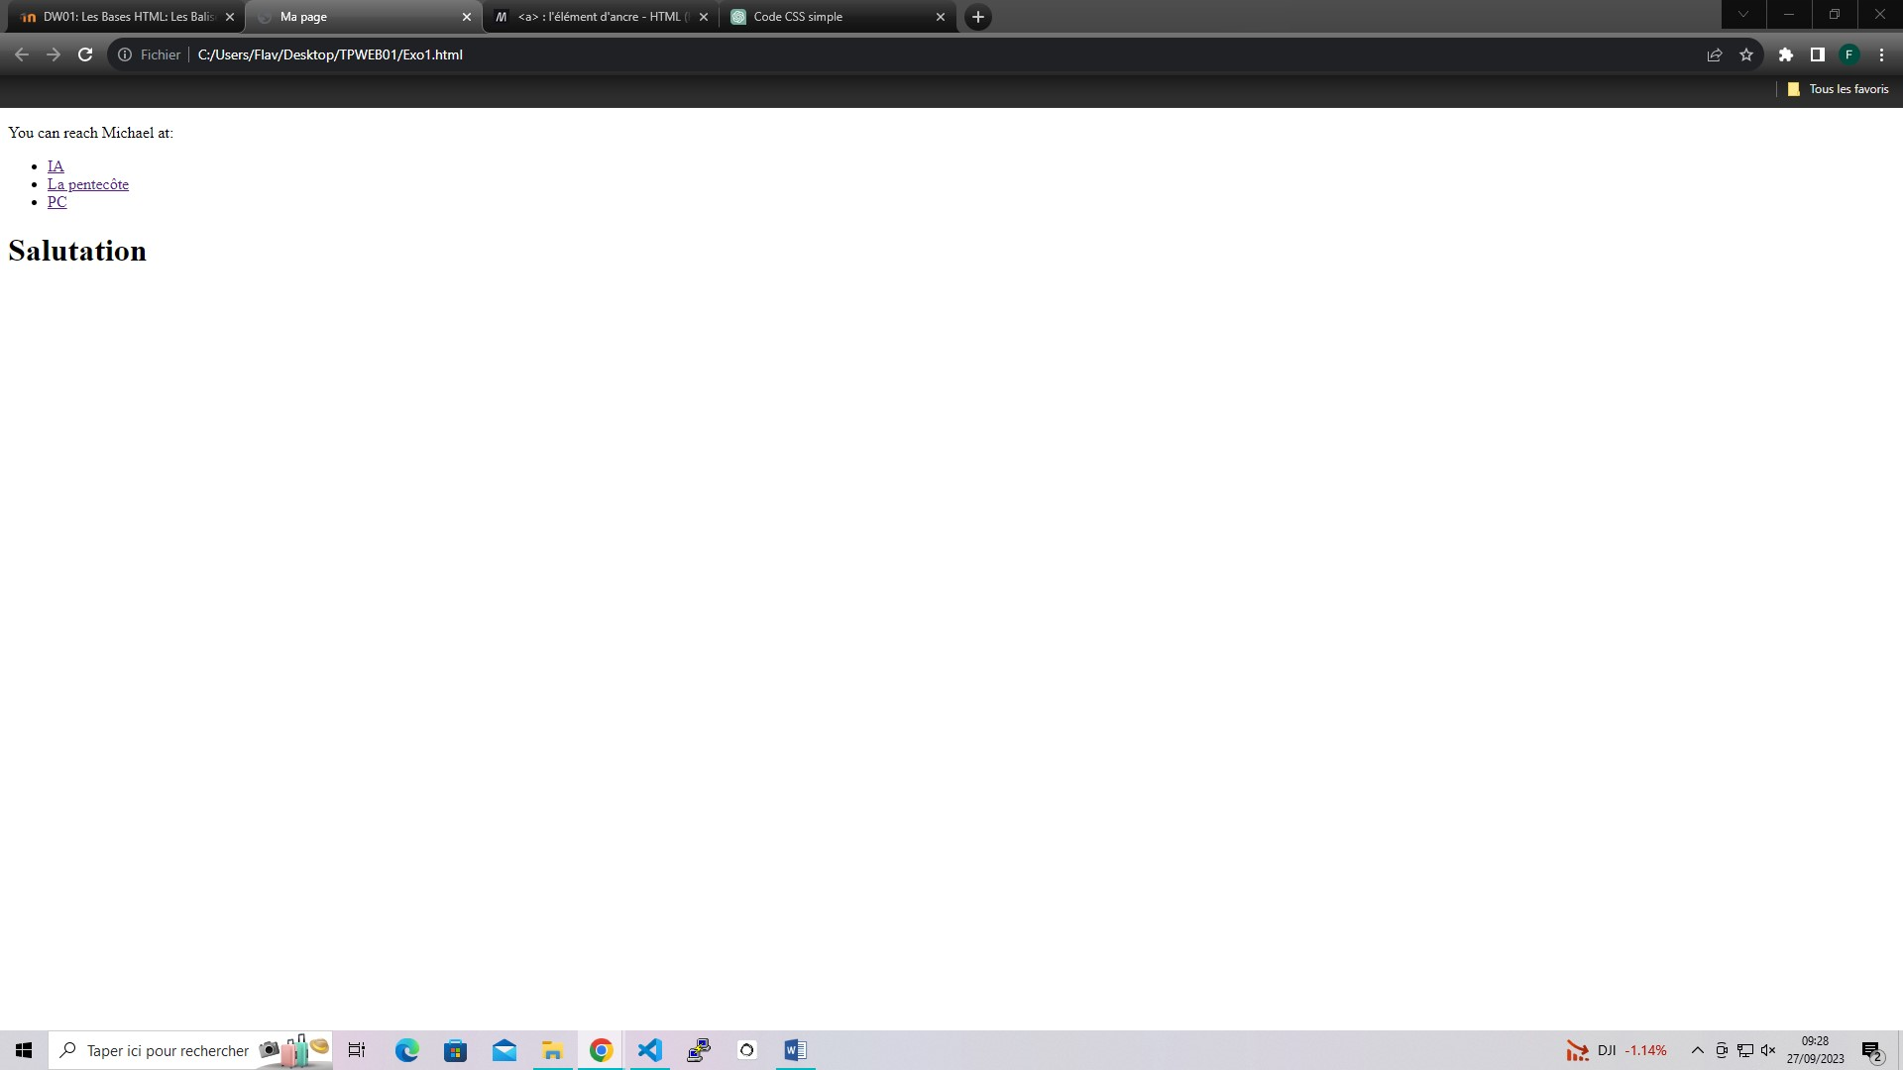

Balise <img>

<!DOCTYPE html>

<html>

<head>

    <meta charset='utf-8'>

    <title>Ma page</title>

</head>

<body>

    <h1>Salutation</h1>

    <img src="image/channels4_profile.jpg" alt="C'est une image">

</body>

</html>

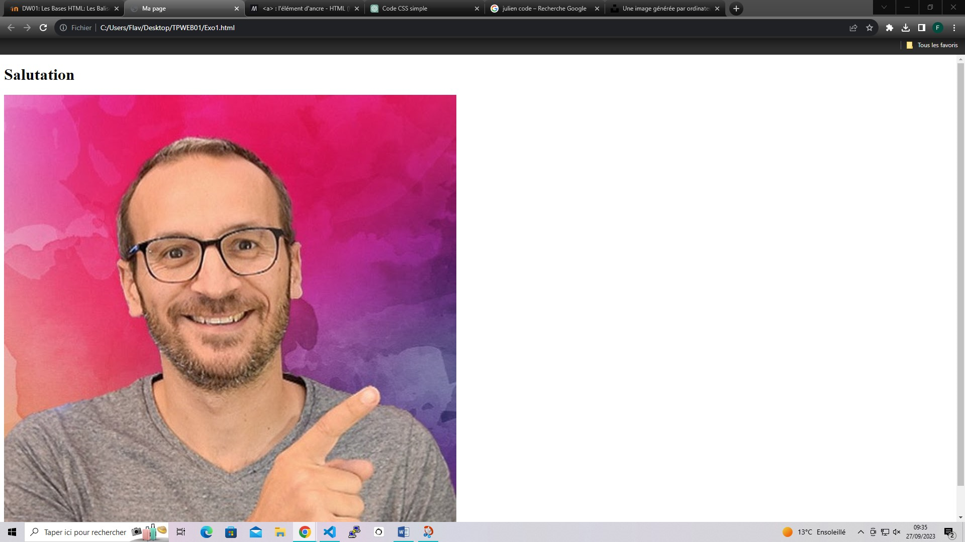

Balise <table> <tr> <th> <td>

<!DOCTYPE html>

<html>

<head>

    <meta charset='utf-8'>

    <title>Ma page</title>

</head>

<body>

    <h1>Salutation</h1>

    <table>

        <tr>

          <th scope="col">Voiture</th>

          <th scope="col">Score</th>

          <th scope="col">KM/H</th>

        </tr>

        <tr>

          <th scope="row">ccx</th>

          <td>1</td>

          <td>396km/h</td>

        </tr>

        <tr>

          <th scope="row">clio</th>

          <td>2</td>

          <td>189km/h</td>

        </tr>

        <tr>

          <th scope="row">sandero</th>

          <td>3</td>

          <td>186km/h</td>

        </tr>

      </table>

</body>

</html>

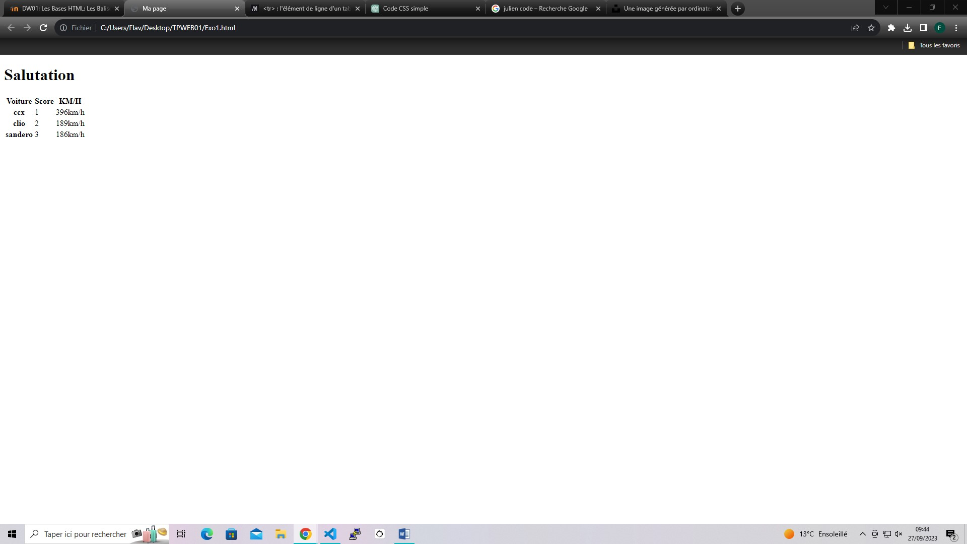

Balise <div>

<!DOCTYPE html>

<html>

<head>

    <meta charset='utf-8'>

    <title>Ma page</title>

</head>

<body>

    <div class="warning">

        <img src="image/channels4_profile.jpg" alt="An intimidating leopard." />

        <p>Professeur </p>

      </div>

</body>

</html>

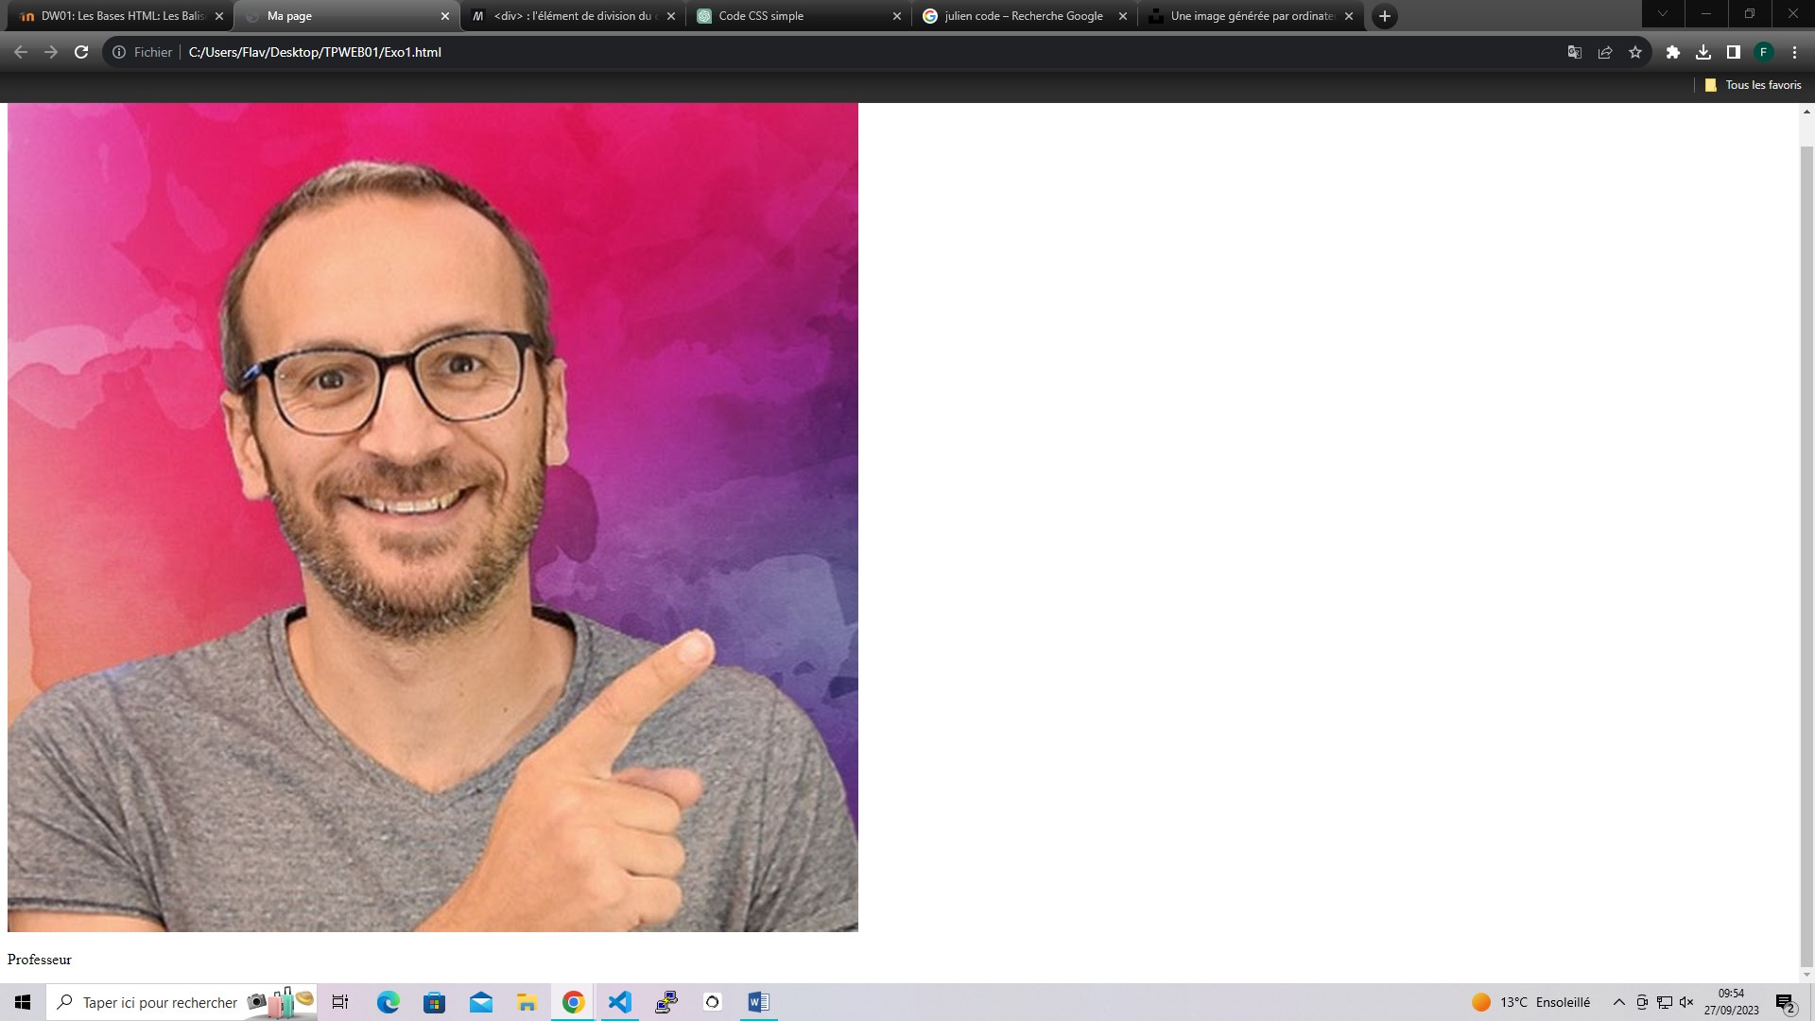

Balise <span>

<!DOCTYPE html>

<html>

<head>

    <meta charset='utf-8'>

    <title>Ma page</title>

</head>

<body>

    <p>

        boujour <span class="ingredient">vous</span>

        <span class="ingredient">pouvez</span> consulter cette page

      </p>

      <p>Ne <span class="ingredient">toucher</span> pas les pop up</p>

</body>

</html>

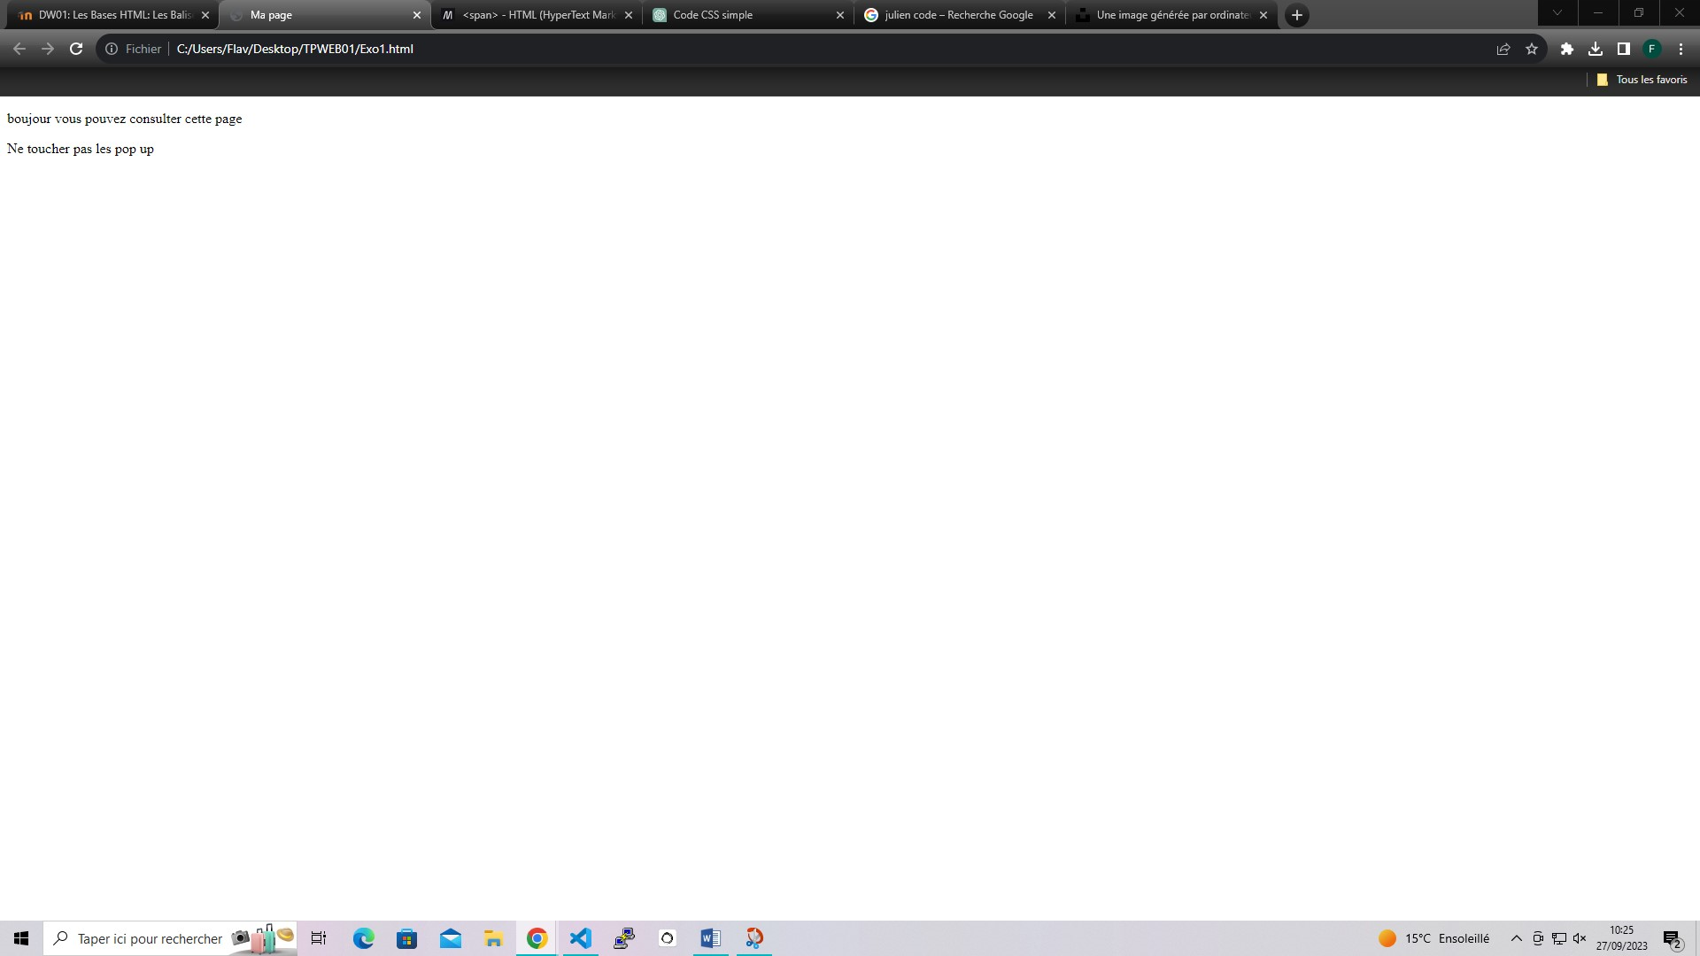

Balise <from>

<!DOCTYPE html>

<html>

<head>

    <meta charset='utf-8'>

    <title>Ma page</title>

</head>

<body>

    <form action="" method="get" class="form-example">

        <div class="form-example">

          <label for="name">Entre ton nom: </label>

          <input type="text" name="name" id="name" required />

        </div>

        <div class="form-example">

          <label for="email">Entre ton prénom: </label>

          <input type="email" name="email" id="email" required />

        </div>

        <div class="form-example">

          <input type="submit" value="Valider" />

        </div>

      </form>

</body>

</html>

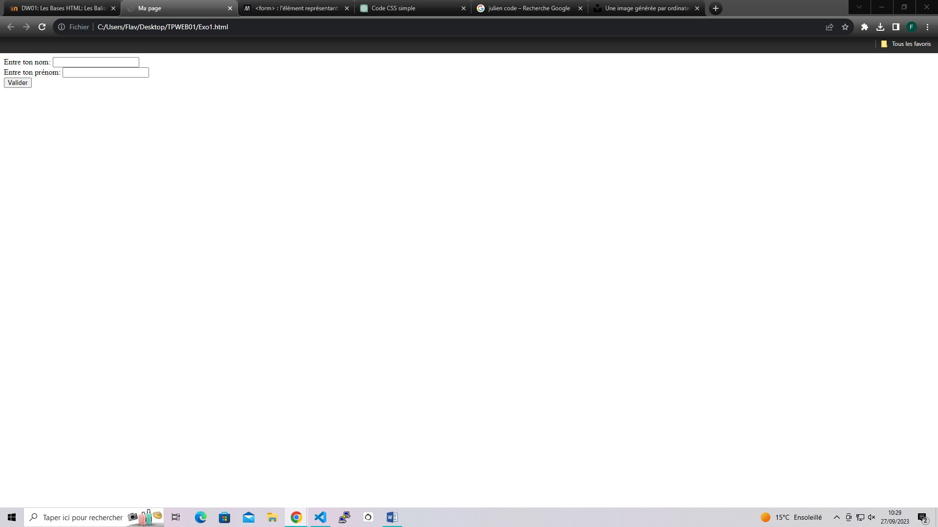

Balise <input>

<!DOCTYPE html>

<html>

<head>

    <meta charset='utf-8'>

    <title>Ma page</title>

</head>

<body>

    <label for="name">Pseudo (4 to 12 characters):</label>

<input type="text" id="name" name="name" required minlength="4" maxlength="8" size="10" />

</body>

</html>

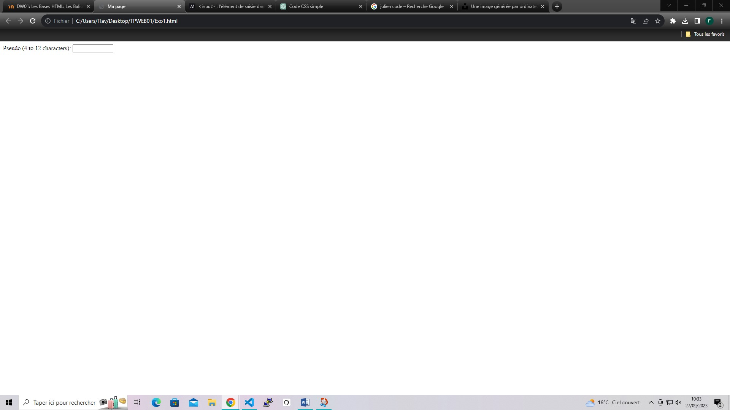

Balise <textarea>

<!DOCTYPE html>

<html>

<head>

    <meta charset='utf-8'>

    <title>Ma page</title>

</head>

<body>

    <label for="story">Texte:</label>

<textarea id="story" name="story" rows="5" cols="33">

Boujour dans ce texte...

</textarea>

</body>

</html>

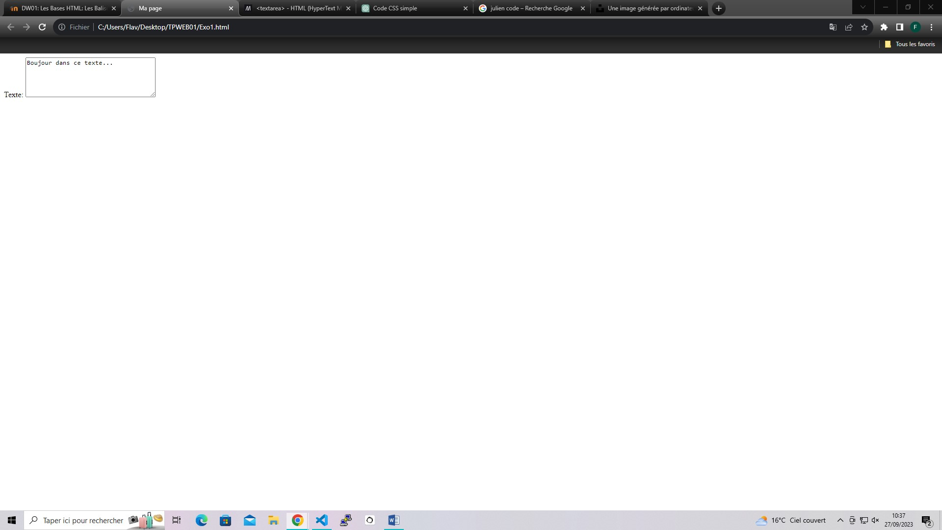

Balise <button>

<!DOCTYPE html>

<html>

<head>

    <meta charset='utf-8'>

    <title>Ma page</title>

</head>

<body>

    <button class="favorite styled" type="button">Valide</button>

</body>

</html>

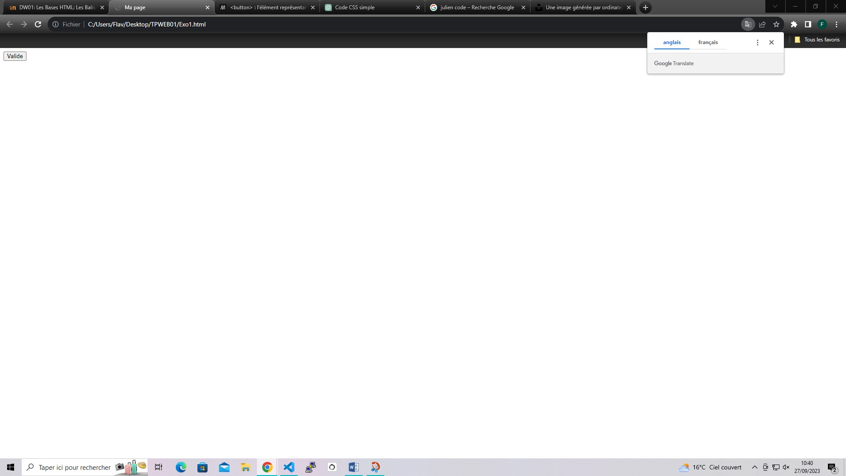

Balise <br>

<!DOCTYPE html>

<html>

<head>

    <meta charset='utf-8'>

    <title>Ma page</title>

</head>

<p>

    Un texte est une série orale ou écrite de mots perçus comme constituant un ensemble cohérent<br />

    porteur de sens et utilisant les structures propres à une langue<br />

    (conjugaisons, construction et association des phrases…)

  </p>

</body>

</html>

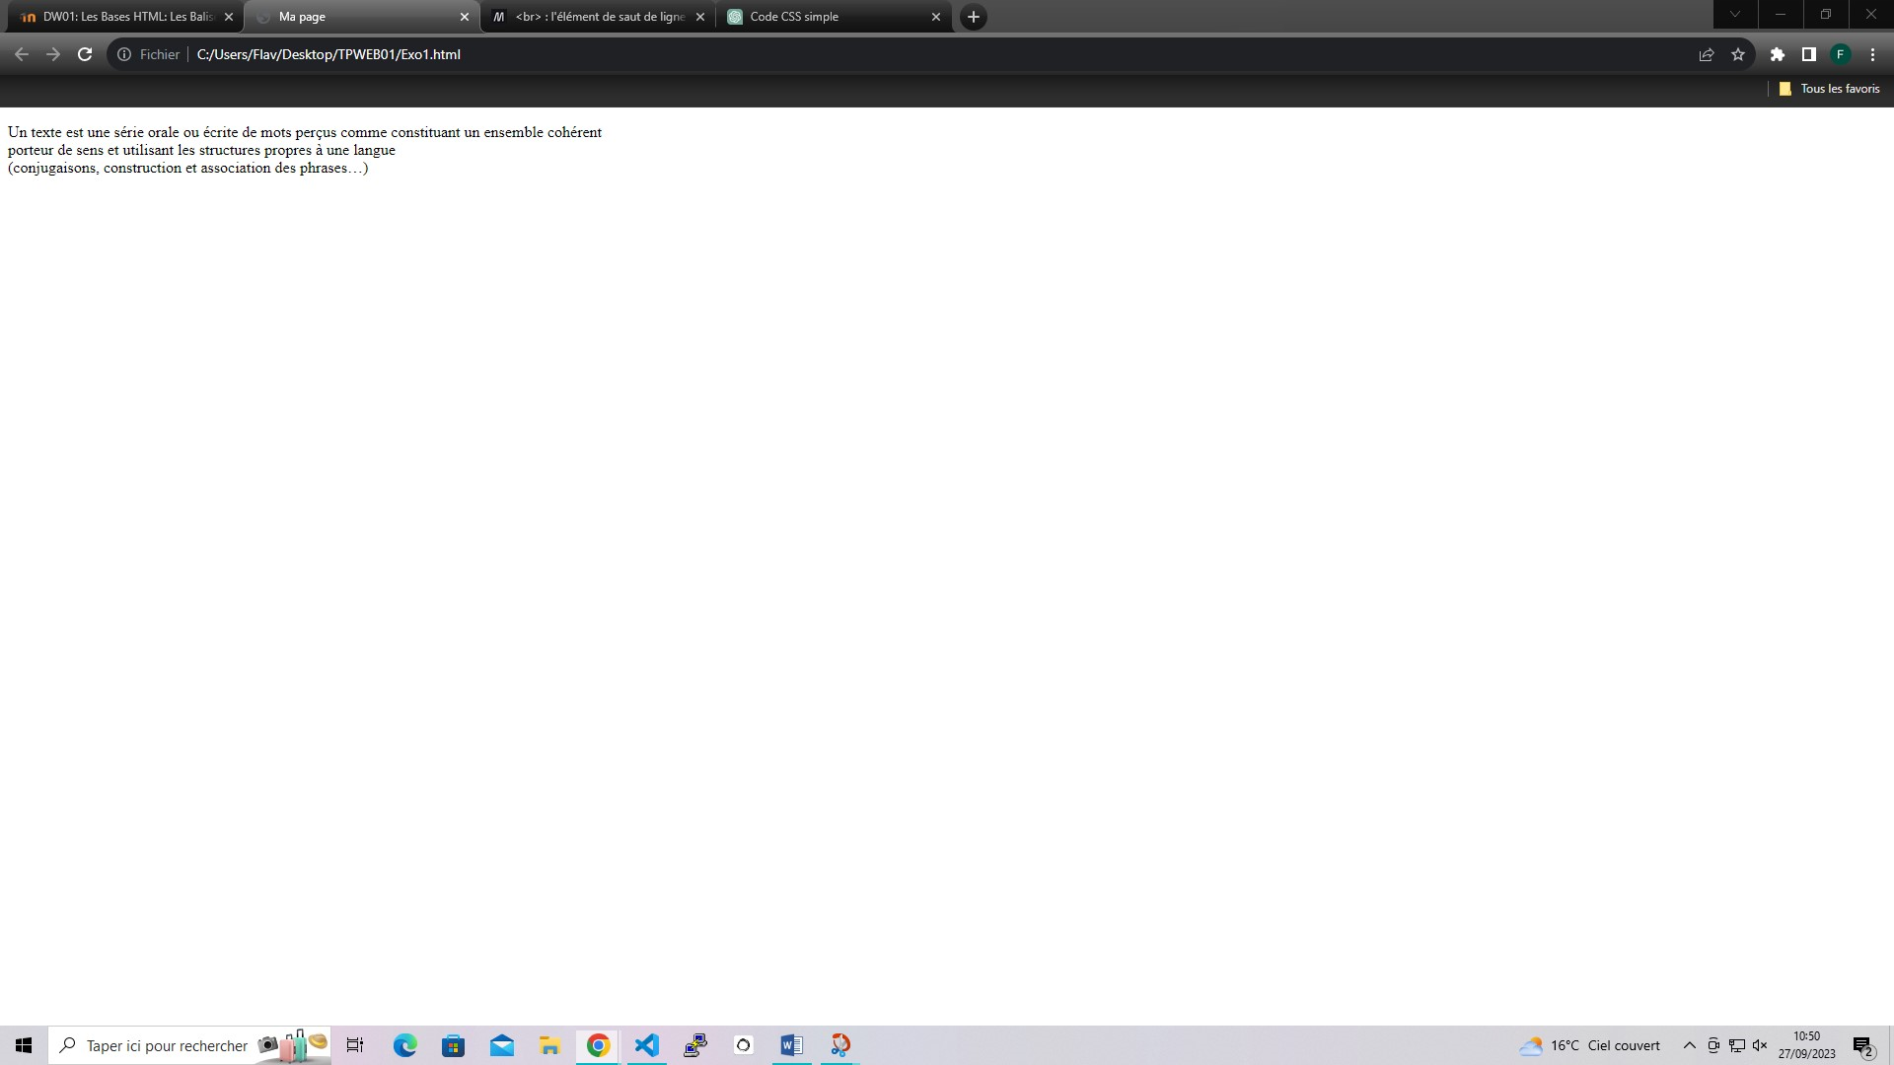

Balise <blockquote> <cite>

<!DOCTYPE html>

<html>

<head>

    <meta charset='utf-8'>

    <title>Ma page</title>

</head>

<blockquote cite="https://www.huxley.net/bnw/four.html">

    <p>Words can be like X-rays, if you use them properly—they’ll go through anything. You read and you’re pierced.</p>

    <footer>—Aldous Huxley, <cite>Brave New World</cite></footer>

  </blockquote>

</body>

</html>

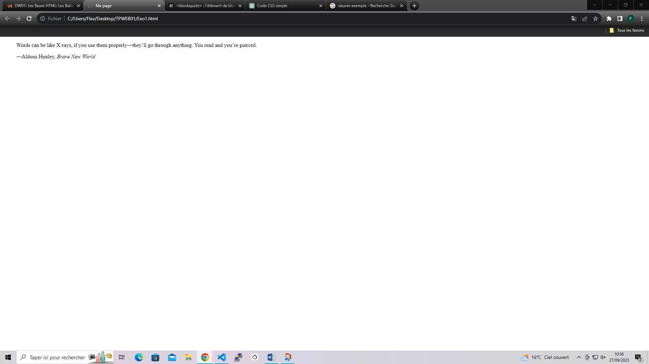

Balise <em>

<!DOCTYPE html>

<html>

<head>

    <meta charset='utf-8'>

    <title>Ma page</title>

</head>

<p>texte <em>nouveau</em>!</p>

<p>ici <em>code</em> flavien</p>

<p>au revoir <em>not</em> ;)</p>

</html>

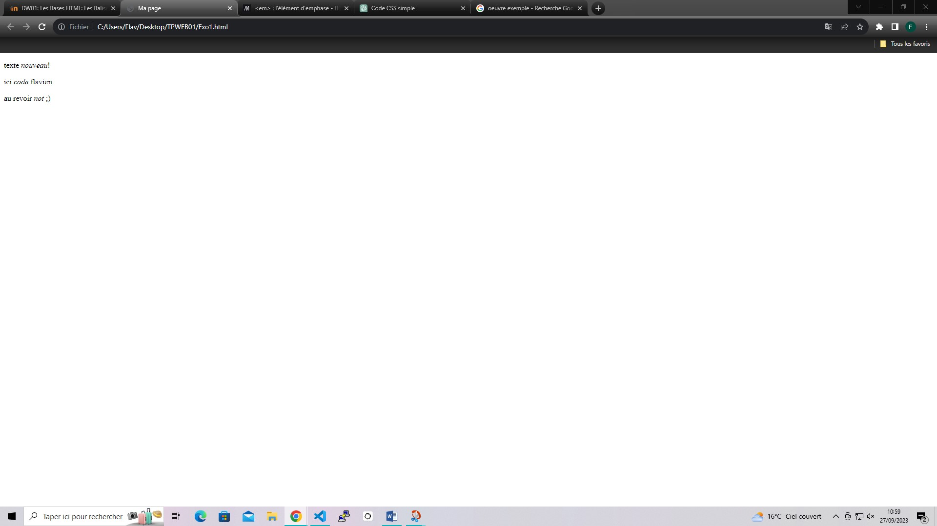

Balise<strong>

<!DOCTYPE html>

<html>

<head>

    <p>

        La carrière d'un salarié peut évoluer rapidement grâce à une promotion ou un avancement de grade qui vient récompenser son implication dans son travail et ses compétences professionnelles.

        <strong>Cet ascenseur social est un vecteur de mieux-être au travail.</strong>.

      </p>

</html>

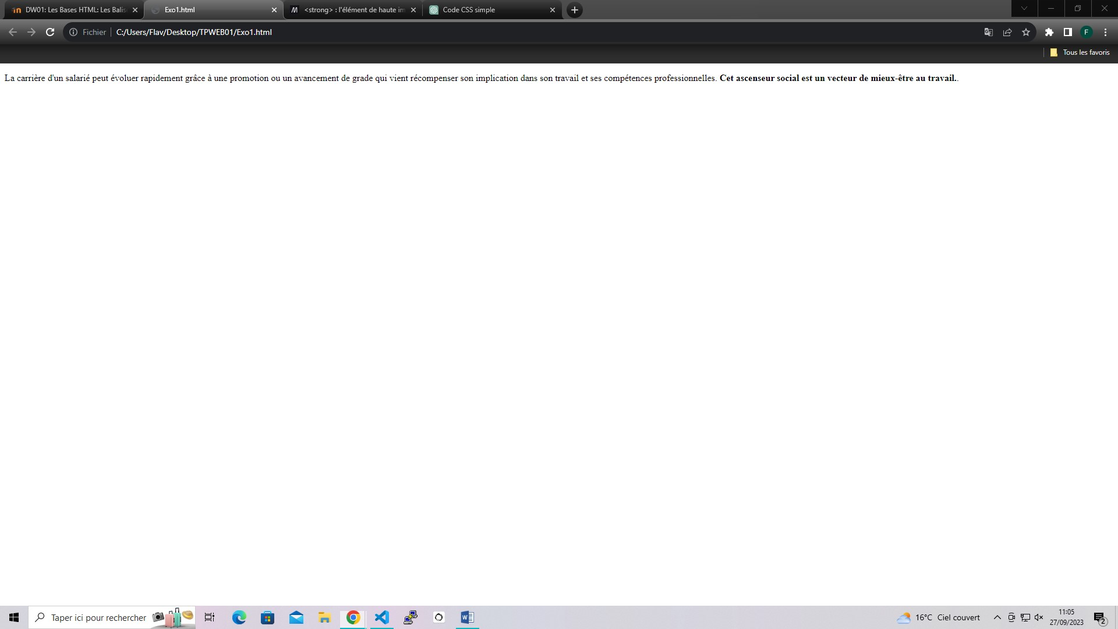

Balise <script>

<!DOCTYPE html>

<html>

<head>

    <title>Exemple de script JavaScript</title>

</head>

<body>

<button id="monBouton">Cliquez-moi !</button>

<script>

    // Sélectionnez le bouton par son ID

    var bouton = document.getElementById("monBouton");

    // Ajoutez un gestionnaire d'événement au bouton

    bouton.addEventListener("click", function() {

        alert("Bonjour, le bouton a été cliqué !");

    });

</script>

</body>

</html>

